Пожар в автомобиле

Транспортные средства являются вторым, после жилья, объектом по возникновению пожаров. Только за прошедший период 2023 года на территории Тайшетского района зарегистрировано 5 возгораний автотранспортных средств. Из них 3 случая произошли по причине нарушения правил устройства и эксплуатации электропроводки и 2 случая о причине неисправности систем, механизмов и узлов транспортного средства.
Статистика показывает, что от пожара не защищен даже полностью исправный автомобиль.
Поэтому, чтобы огонь не уничтожил Ваш автомобиль, отдел надзорной деятельности и профилактической работы по Тайшетскому району напоминает необходимые правила пожарной безопасности:
• постоянно следить за техническим состоянием автомобиля;
• не эксплуатировать электропровода и кабели с видимыми нарушениями изоляции;
• пользоваться услугами квалифицированных автоэлектриков, не устанавливать самостоятельно не предусмотренные заводом дополнительные электроприборы (устройства автозапуска, охранные сигнализации и т.п.);
• немедленно устранять неисправность автомобиля в случае обнаружений подтекания горюче-смазочных материалов (ГСМ);
• приобретая огнетушитель следует проверять наличие сертификата и паспорта, огнетушитель должен быть предназначен для тушения твердых горючих веществ и горючих жидкостей (класс пожара А и В);
• следите, чтобы не было утечки бензина: сигарета или даже маленький камешек способный вызвать трение, могут стать причиной пожара;
• проводите своевременный ремонт электрооборудования и топливной системы своего автомобиля на станциях ТО. Для своевременной и успешной ликвидации возможного возгорания автомобиля оборудуйте его первичными средствами пожаротушения.
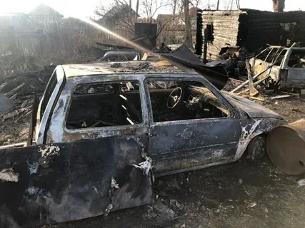
Запрещается:
• заряжать аккумуляторы непосредственно на транспортных средствах;
• использовать для подогрева автомобиля открытый огонь (костры, факелы, паяльные лампы) и самодельные котлы подогрева;
• пользоваться открытым источником огня для освещения автомобиля и гаража;
• в гаражах индивидуального пользования: хранить мебель, предметы домашнего обихода из горючих материалов, запас топлива более 20 литров и масла более 5 литров;
• оставлять без присмотра включенные в сеть электроподогреватели;
• производить самостоятельный ремонт газовой и топливной аппаратуры автомобиля;
• производить кузнечные, термические, сварочные, малярные и деревоотделочные работы, а также промывку деталей с использованием легковоспламеняющихся и горючих жидкостей.
Если автомобиль загорелся, то:
• остановите автомобиль и выключите двигатель. Огонь в автомобиле зарождается почти всегда под капотом мотора из-за разрыва трубопровода, подающего бензин, либо в результате загорания в карбюраторе или газовом баллоне. Первое, что необходимо сделать это разъединить контакты, вытащив ключ из замка зажигания;
• поставьте машину на тормоз и блокируйте колеса (неустойчивое положение может усугубить инцидент);
• если есть раненые, их необходимо отнести в безопасное место;
•вызовите скорую помощь, пожарных, полицию;
•выставите сигналы на дорогу;
• если огонь охватил заднюю часть машины, где находится бензобак, единственное, что остается сделать — это быстро удалиться от машины;
• если пожар охватил салон автомобиля, знайте: опасность велика, огонь быстро распространяется по обивке, состоящей из ткани, пластика и синтетических волокон.

Отдел надзорной деятельности
и профилактической работы
по Тайшетскому району

